简思未来学习中心·校长端服务手册

一、文档基础信息
- 文档版本：V1.0
- 修订日期：2026年4月
- 适用范围：简思未来学习中心合作教培机构的校长及授权运营管理人员
- 核心定位：本手册帮助校区校长依托简思未来学习中心校长端，实现校区运营全流程精细化管控，规范运营流程、监控核心数据、高效处理运营事务、统筹教学与人员管理，提升校区运营效能与核心竞争力。校长端以"数据可视化、流程规范化、管理高效化"为核心，整合待办审批、运营数据、教务管理、人员管理等核心功能。

前言

第一节 手册目的
为帮助校区校长依托简思未来学习中心校长端，实现校区运营全流程精细化管控，规范运营流程、监控核心数据、高效处理运营事务、统筹教学与人员管理，提升校区运营效能与核心竞争力，特制定本手册。本手册聚焦校长运营管理核心需求，涵盖账号登录、核心运营功能、数据解读、流程规范、常见问题等内容，为校长提供全面、可落地的运营指引。

第二节 适用范围
本手册适用于简思未来学习中心合作教培机构的校长及授权运营管理人员，用于指导其通过校长端服务号+小程序，开展校区日常运营、数据监控、人员管理、教学统筹等相关工作，实现校区合规、高效、可持续运营。

第三节 核心定位
简思未来学习中心校长端是校区运营管理的核心工具，以“数据可视化、流程规范化、管理高效化”为核心，整合待办审批、运营数据、教务管理、人员管理等核心功能，助力校长精准把控校区运营状况，快速决策、高效执行，推动校区业绩增长与教学质量提升。

二、校长端登录与账号管理

第一节 登录流程（服务号+小程序）
- 关注服务号：打开微信搜索“简思信息”官方服务号（可联系简思未来学习中心对接人获取准确名称），点击“关注”，服务号将推送小程序入口及登录指引；若未推送，可手动搜索小程序进入。
- 进入小程序：方式一，通过服务号底部菜单栏校长端直接进入；方式二，微信搜索“简思信息”小程序，点击进入（需提前关注服务号，确保正常登录）。
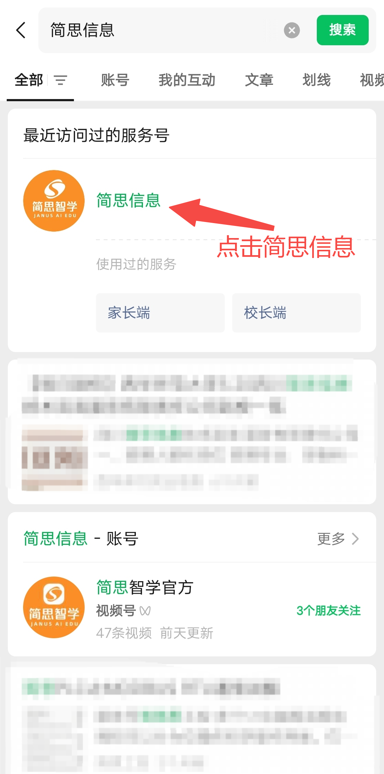 | 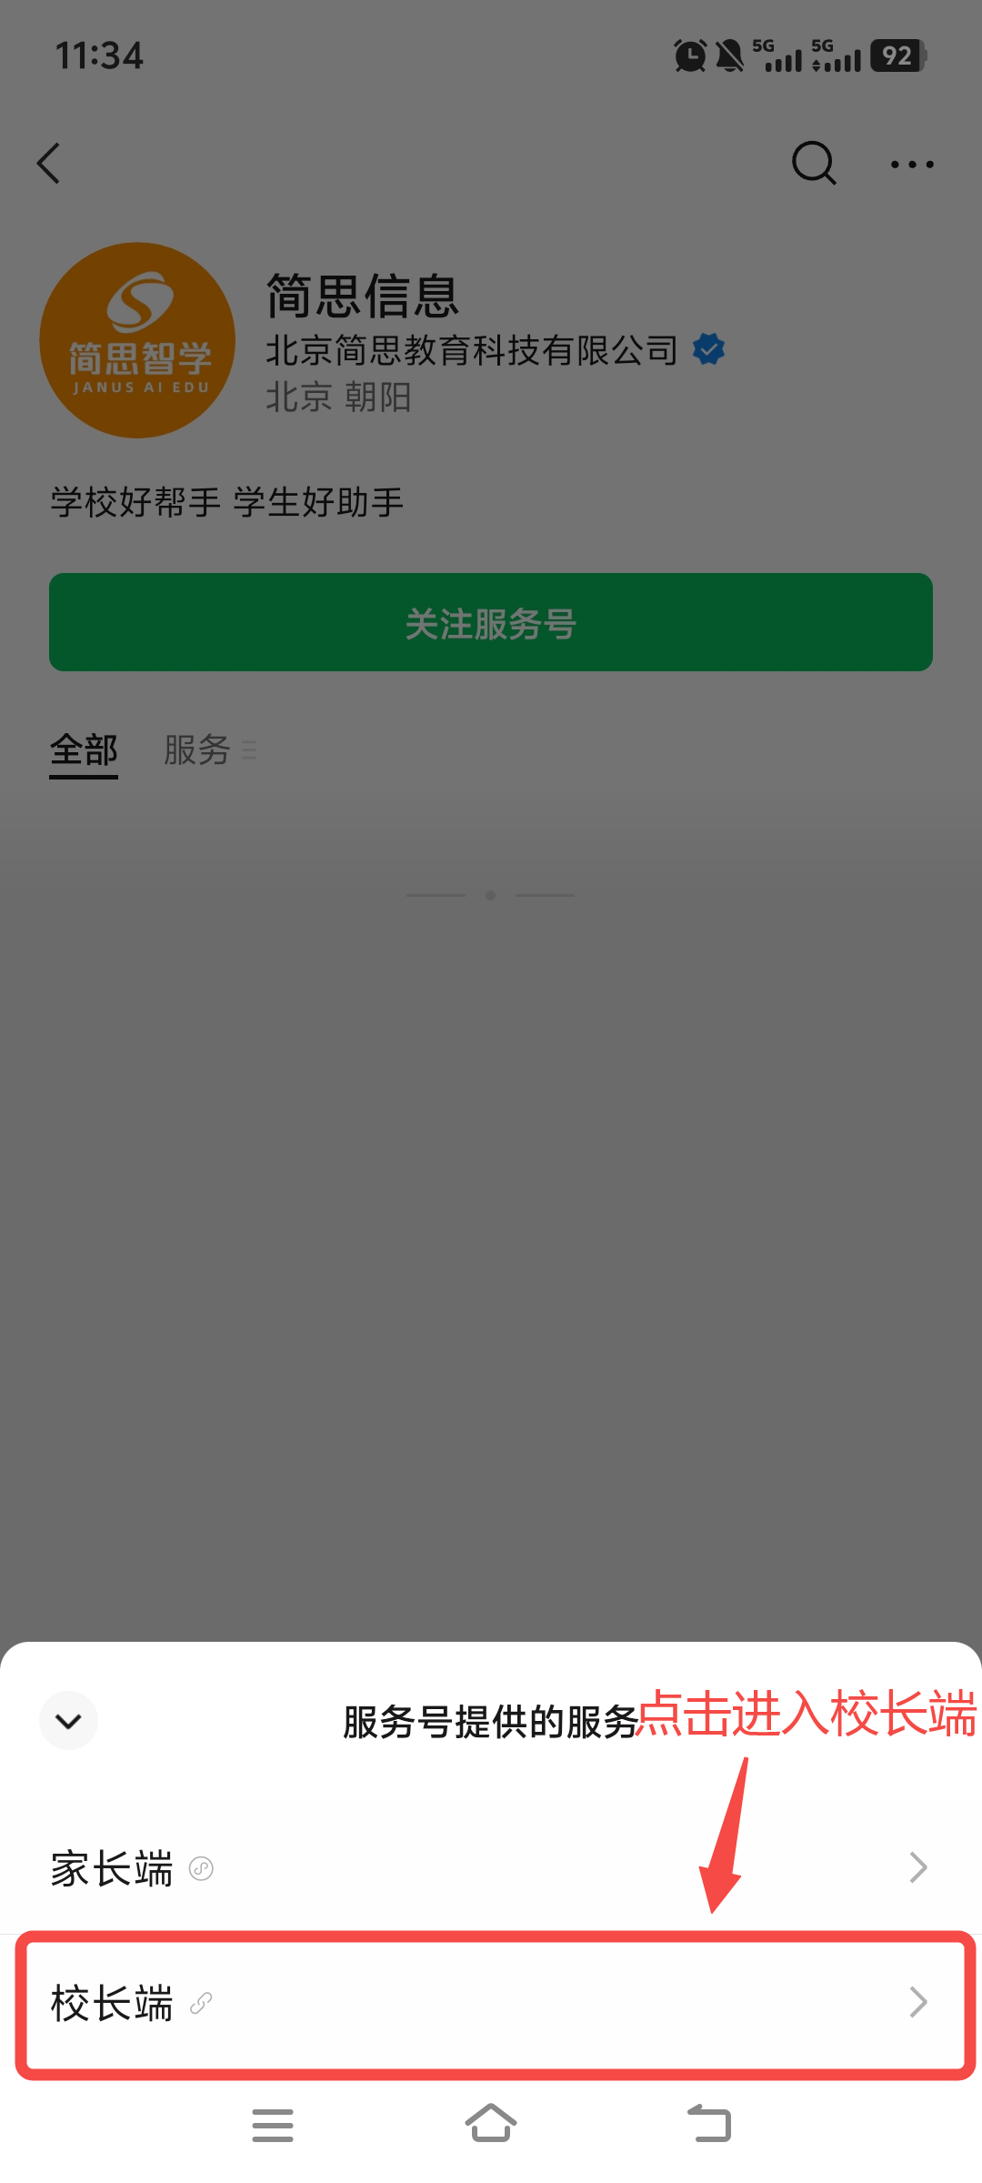
- 账号登录：输入专属登录账号（校长手机号）及密码，点击“登录”；忘记密码可通过预留手机号找回，或联系简思未来学习中心对接人重置。默认密码为手机号后六位，登录后可进行密码修改。
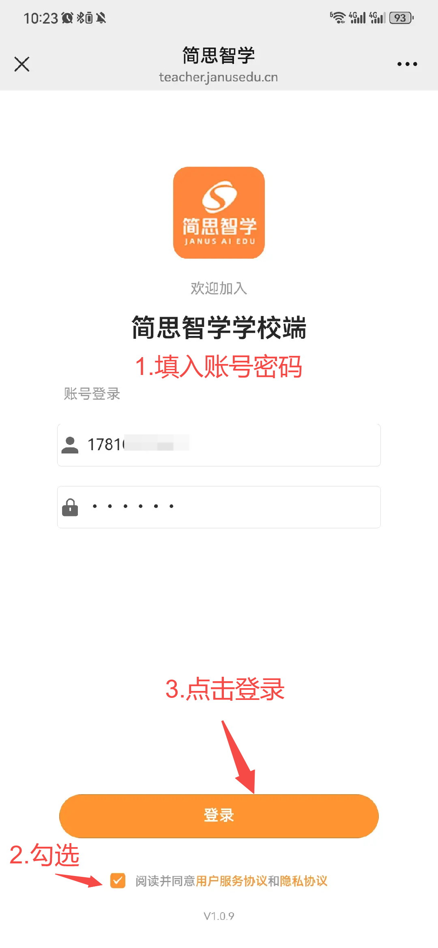

第二节 账号管理规范
- 账号权限：校长端账号为校区最高管理权限，严禁转借他人使用，严禁泄露账号密码，避免核心数据泄露。
- 密码维护：建议登录后修改一次密码，密码需包含字母、数字，提升账号安全性；若出现异常登录，立即退出账号、修改密码，并联系对接人核实。
- 信息同步：登录后系统自动绑定校区信息，若校区信息变更，需及时联系对接人更新，确保数据同步准确。

三、核心运营功能实操
校长端底部设四大导航栏（首页、通讯录、消息、我的），其中“首页”为运营核心入口，整合所有关键运营功能，以下按运营优先级，详细说明各功能实操及运营要点。

第一节 首页：核心运营管控中心

（一） 待办事项
入口：首页顶部显著位置，实时显示待处理事项数量，核心覆盖3类紧急事项，直接影响校区运营秩序，需每日优先处理：
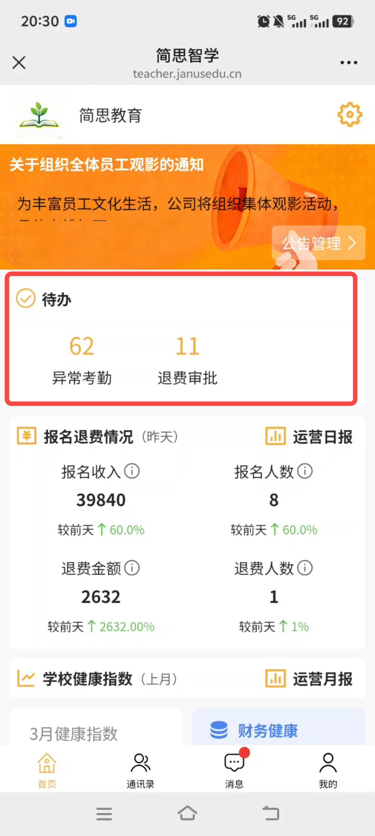
- 待续费：查看即将到期需续费的学员名单，运营要点：每日梳理待续费学员，督促咨询师跟进，提升续班率，减少学员流失。
- 异常考勤：查看当日/近期学员旷课、迟到、早退等异常情况，运营要点：及时联系学管师、家长核实原因，妥善处理，规范教学秩序，提升学员出勤率。
- 退费审批：查看需校长审批的退费申请，运营要点：严格核对退费条件，审核通过/驳回后，确保结果同步至相关人员及家长，规范退费流程，规避财务风险。
运营提示：待办事项实时更新，处理完成后自动移除，建议每日登录后先处理待办，避免延误运营事务。

（二） 运营数据监控
聚焦“日报+月报+实时统计”，实现校区运营数据全维度监控，为运营决策提供精准支撑，核心数据解读及运营要点如下：
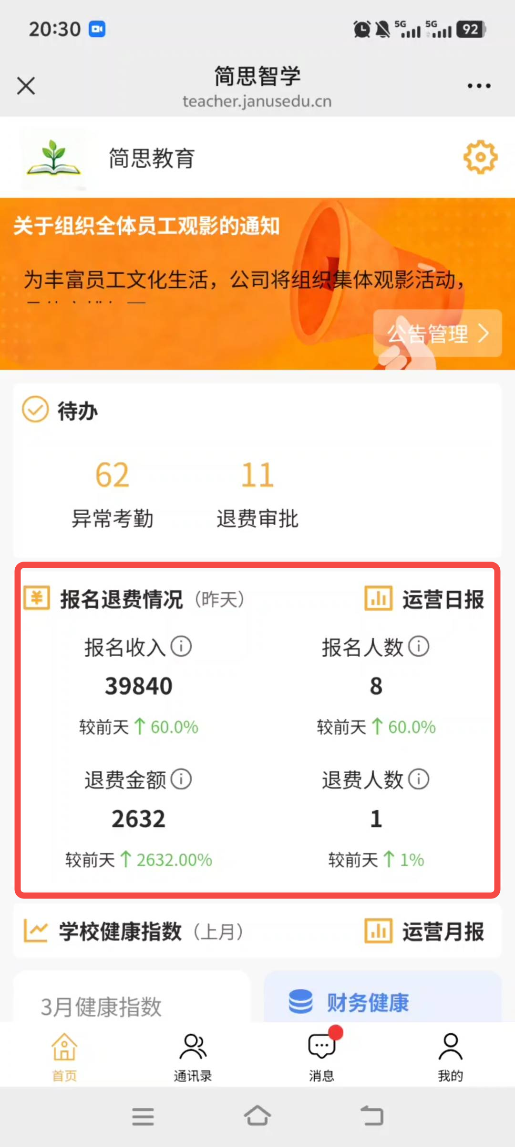 | 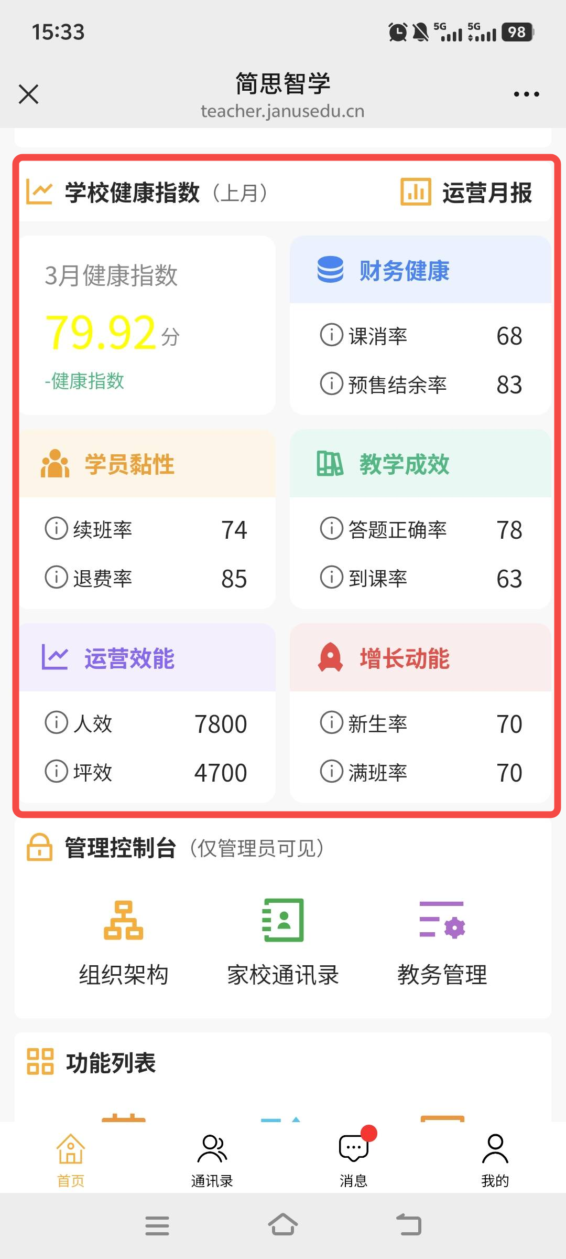
- 运营日报：聚焦当日报名、退费核心数据（今日报名/退费人数、净报名人数、明细、课程类型/退费原因统计），运营要点：每日查看，分析当日招生与退费异常，及时排查问题。运营日报每日系统自动推送至校长端。
- 运营月报：以“学校健康指数”为核心，涵盖五大维度十大指标，是校区运营健康度的核心判断依据。运营月报每月系统自动推送至校长端。具体解读如下：
- 财务健康（核心指标）：课消率和预售结余率是预付费模式财务健康的核心指标，两者共同反映业务的现金流质量与盈利真实性，课消率聚焦 “收入兑现”，预售结余率聚焦 “资金安全”。健康的学校运营，需要 “高课消率 + 合理预售结余率”：比如课消率 80% 以上，结余率 30%-40%。
- 学员黏性（留存核心）：续费率和退费率呈反向关联：续费率越高，退费率通常越低，反之亦然，共同构成 “生源留存闭环”。对学校而言，“高续费率 + 低退费率” 是健康状态：既保证生源稳定，减少招生依赖，又能通过口碑积累降低获客成本；若只追新招而忽视留存，会陷入 “招 100 人退 50 人” 的恶性循环，运营成本居高不下。
- 教学成效（核心竞争力）：到课率是答题正确率的 “基础”：只有学生持续到课，才能跟上教学进度、吸收知识点，正确率才有提升的可能；反之，频繁缺课会导致知识脱节，再优质的教学也难提升正确率。答题正确率是到课率的 “催化剂”：学生答题正确率高，能获得成就感，会更愿意主动到课；反之，长期正确率低会让学生产生挫败感，进而逃避上课，形成 “低到课→ 低正确率” 的恶性循环。与运营指标深度绑定：高到课率能带动课消率提升，高正确率能支撑续费率、降低退费率，两者共同构成 “教学成效 → 运营健康” 的正向闭环；若任一指标表现不佳，都会从源头影响学校的长期发展。
- 运营效能（效率核心）：健康的运营状态需要 “高人效 + 高坪效”：比如通过 “大班授课 + 分层辅导” 平衡坪效与人效，或通过 “行政一人多岗” 提升管理岗人效，减少冗余成本。与核心指标深度绑定：高人效能支撑高课消率（学管师授课足、产出高），高坪效能降低单生场地成本，两者共同提升 “课消利润”，进而支撑续费率（成本可控才能投入更多教学服务）。
- 增长动能（招生核心）：满班率是新生率的 “承接基础”：只有合理控制满班率（不超员、不闲置），才能腾出名额接收新生，同时高满班率带来的优质课堂氛围，还能提升新生报名意愿（家长更愿意选 “人气旺” 的班级）。新生率是满班率的 “补充动力”：新生能填补老生毕业、转学留下的空缺，维持班级满班状态，避免场地、师资闲置，进而提升人效和坪效。与核心指标深度绑定：新生率支撑课消总额增长（更多学生参与课消），满班率优化成本结构，两者共同推动 “规模扩张 + 利润提升”；若只追新生率不抓满班率，会出现 “招得多、闲置多” 的浪费；只抓满班率不拓新生率，长期会因生源自然流失陷入增长停滞。
运营提示：每月结合运营月报，召开校区运营会议，分析短板指标，制定针对性优化方案，形成“数据-分析-决策-执行-复盘”的闭环。

（三） 管理控制台
入口：首页“管理控制台”，核心用于校区人员、家校、教务的统筹管理，运营要点如下：
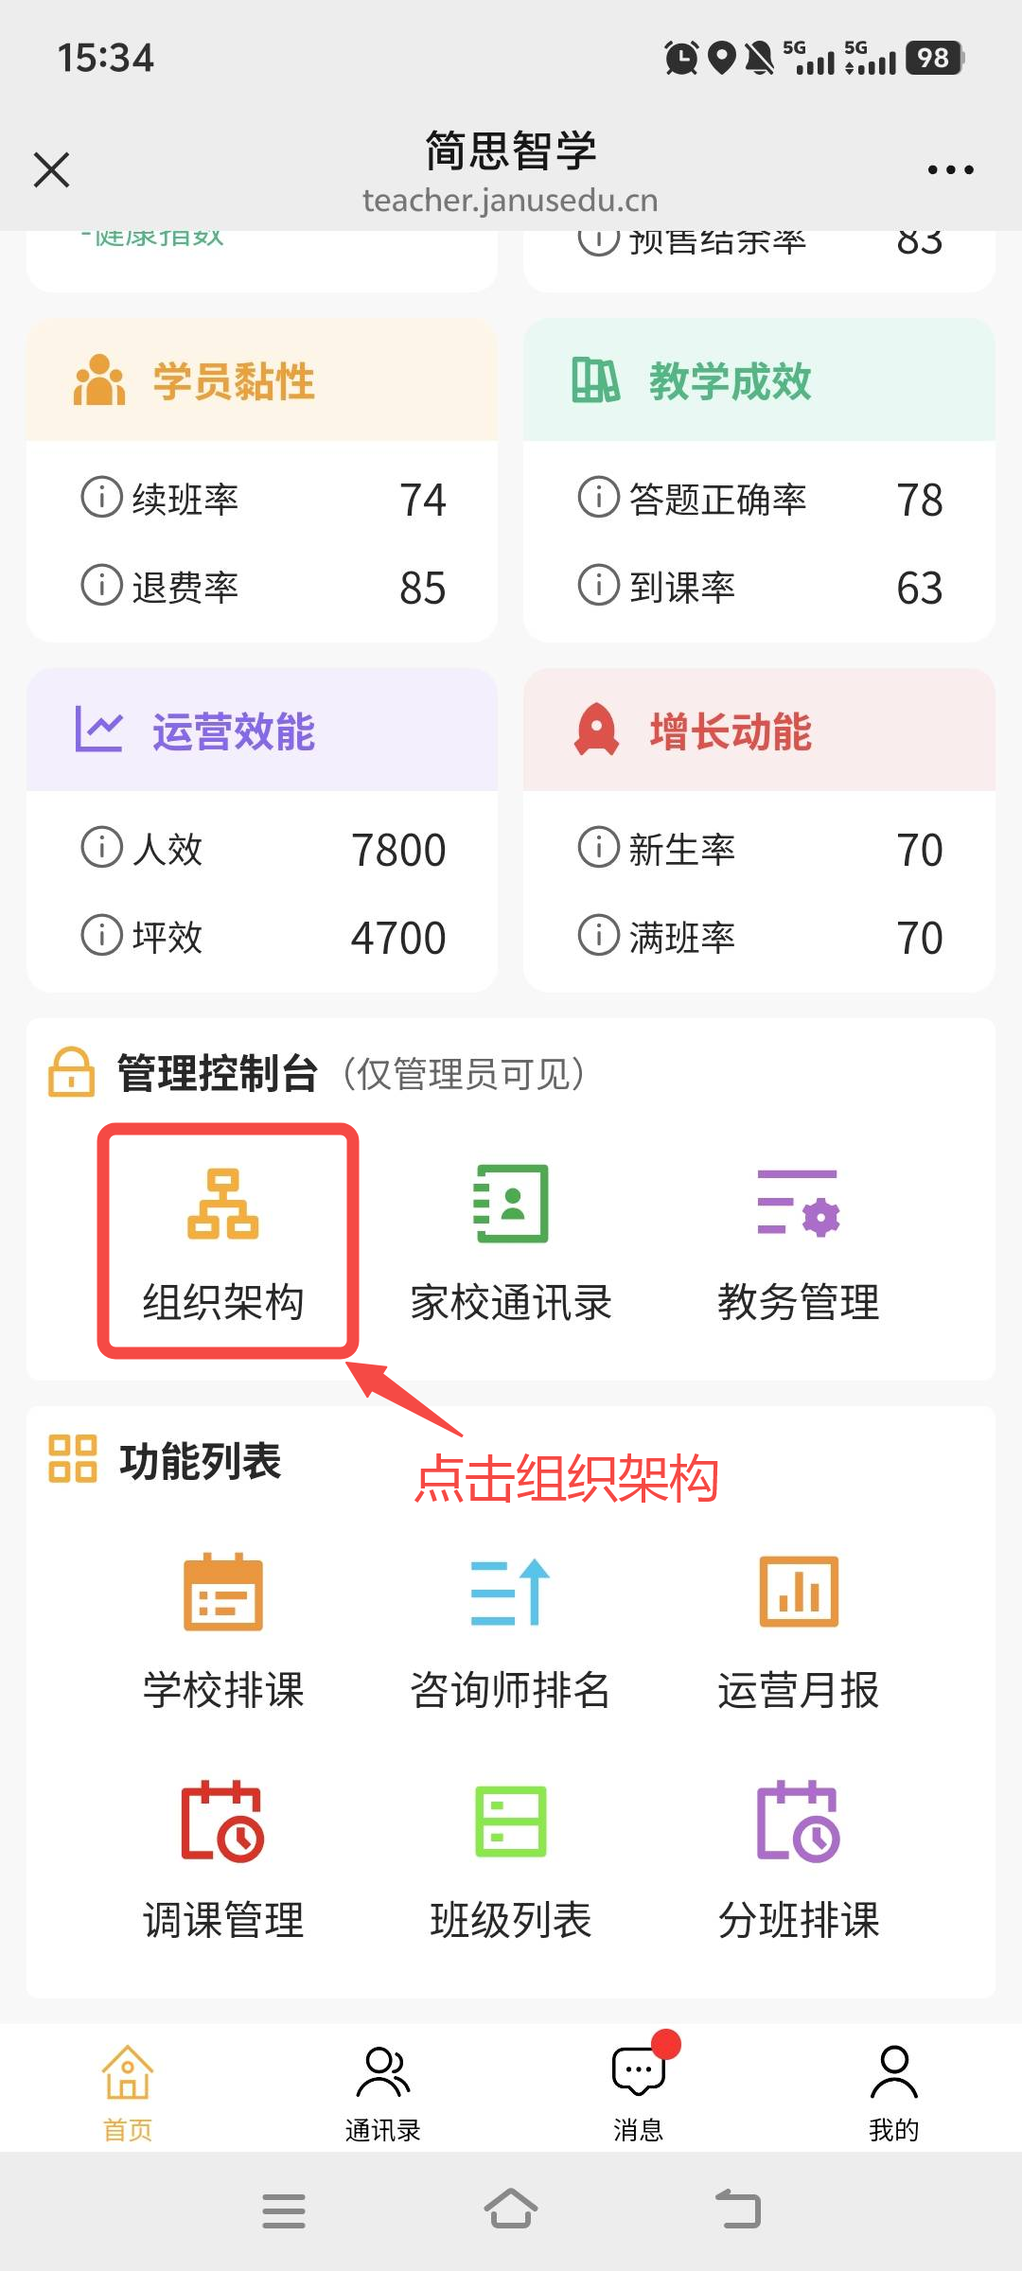  微信校长端首页点击组织架构 | 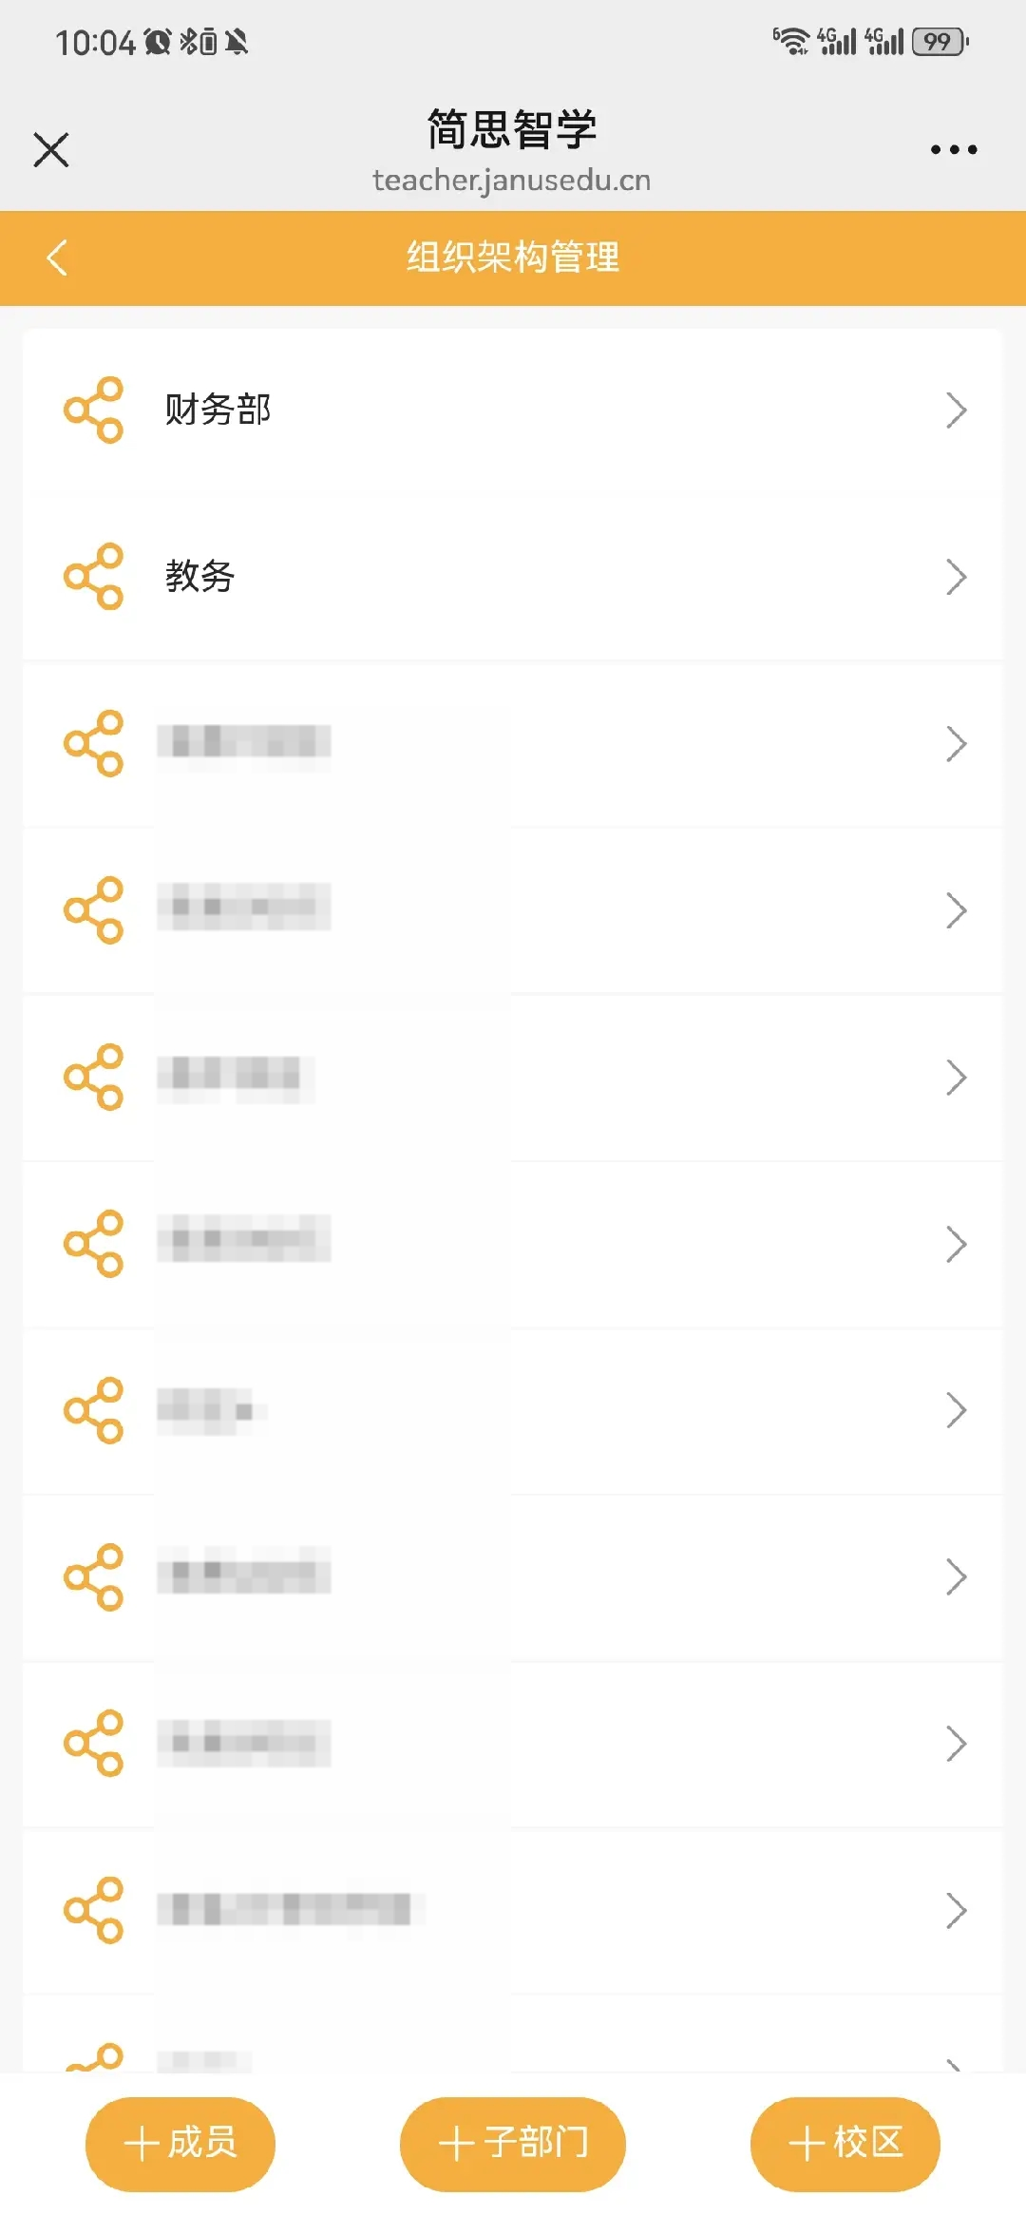  即可进行组织架构管理 | 包括架构下成员管理
- 组织架构：查看校区、部门、成员信息，可新增、编辑、删除校区、部门、成员，调整岗位分工，运营要点：规范人员管理，明确岗位职责，确保各岗位衔接顺畅。
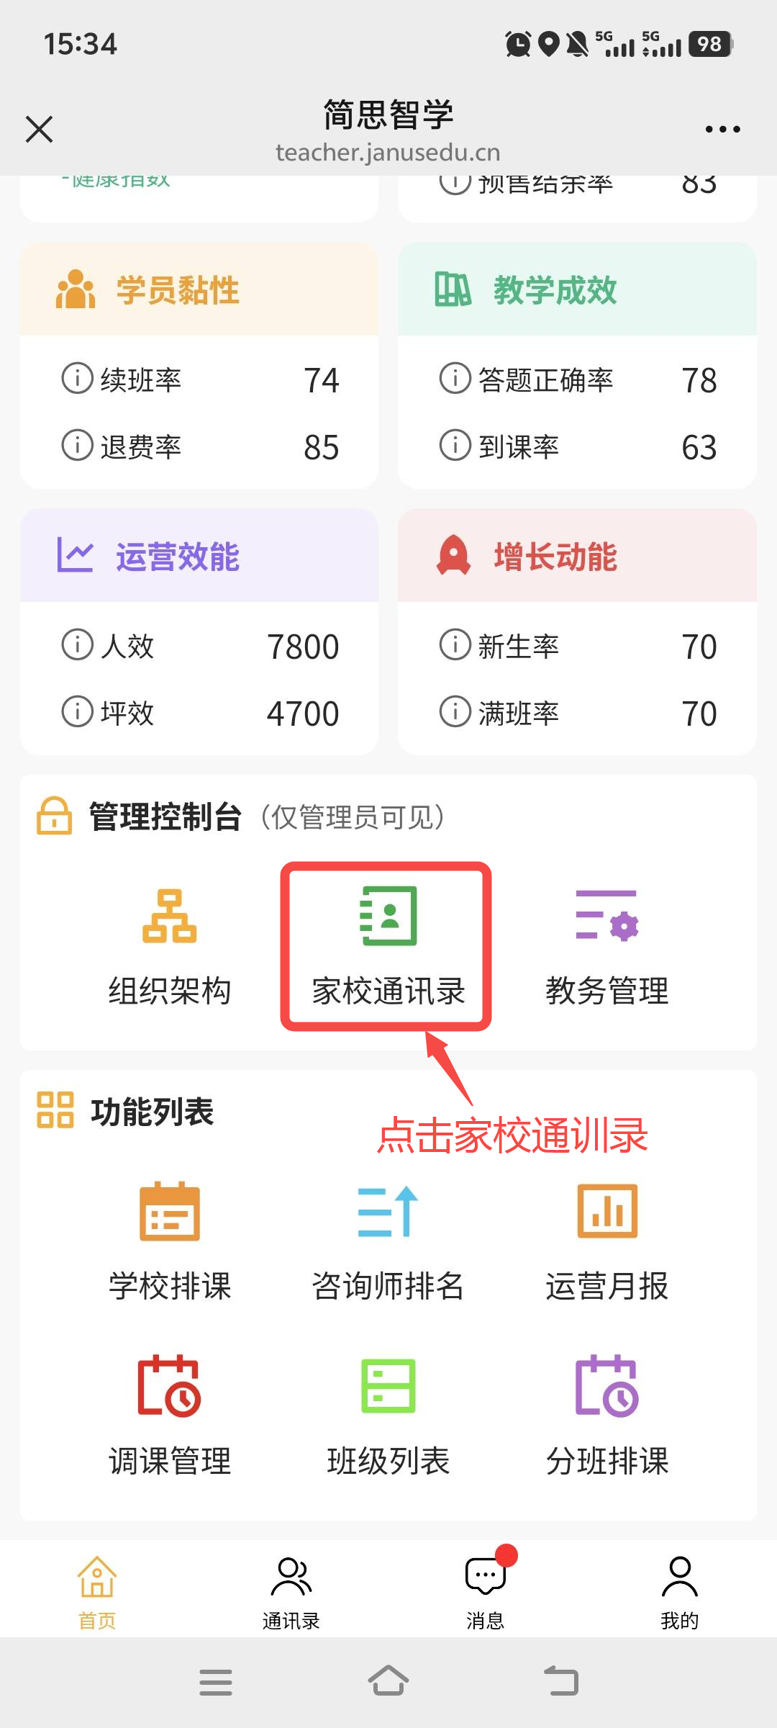  微信校长端首页点击家校通讯录 | 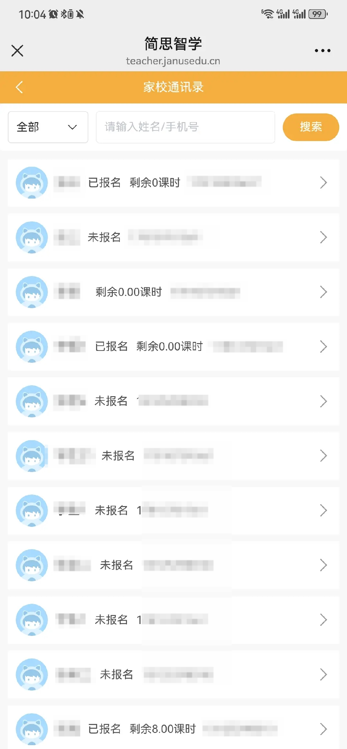  即可查看学生基本报名信息
- 家校通讯录：查看校区学生报名信息及基本资料，为家校高效对接提供便捷支持。运营要点：便捷联系家长，反馈学员情况、通知校区活动，搭建高效家校沟通桥梁，提升家长满意度。
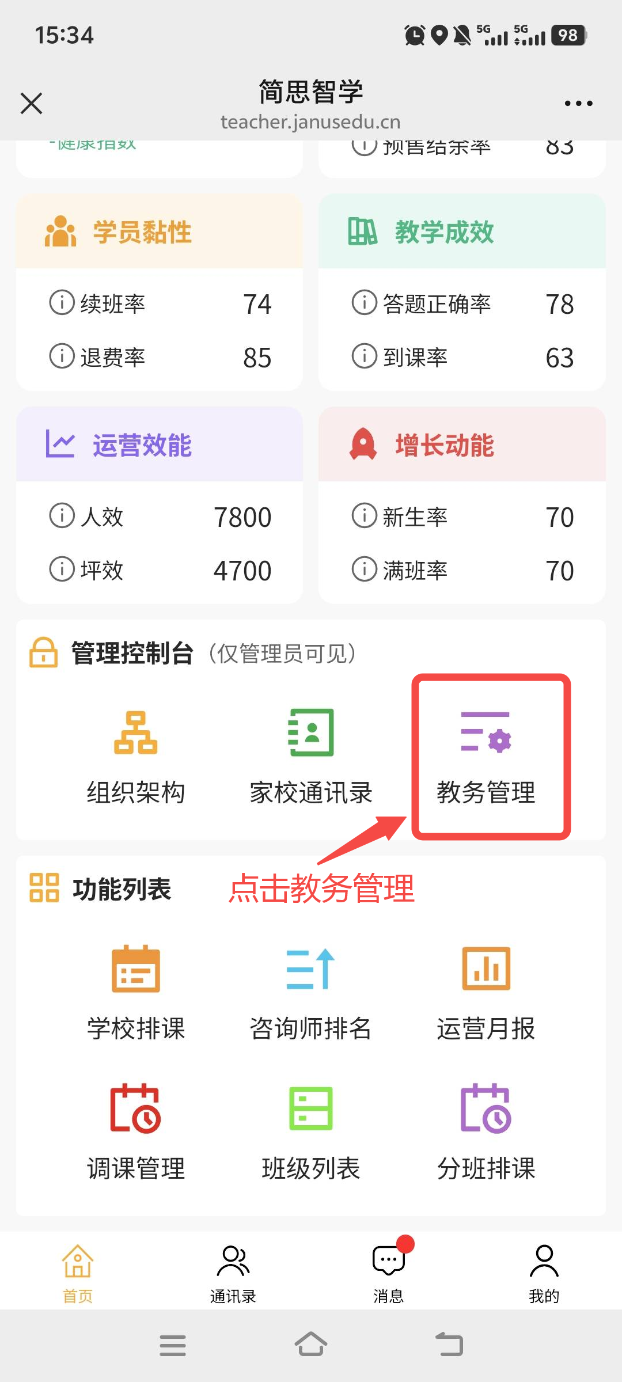  微信校长端首页点击教务管理 | 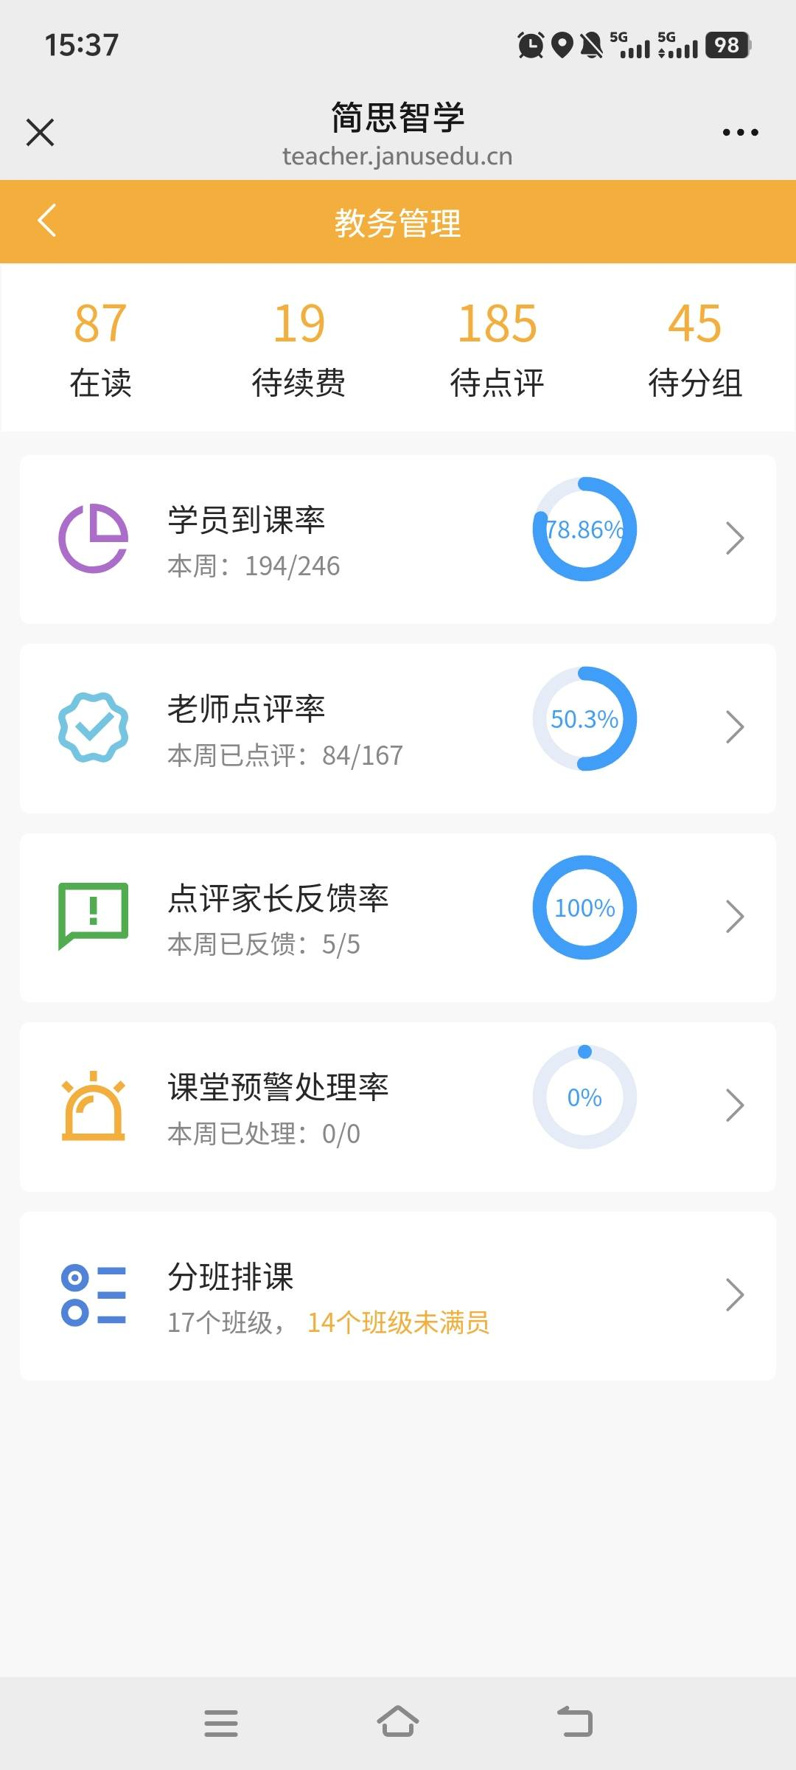  可查看学员到课率等情况
- 教务管理：统筹考勤、学管师点评等管理。运营要点：规范教务流程，监督教学计划落地，确保教学有序推进。

（四） 功能列表
入口：首页“功能列表”，整合校区运营所需核心工具，实操及运营要点如下：
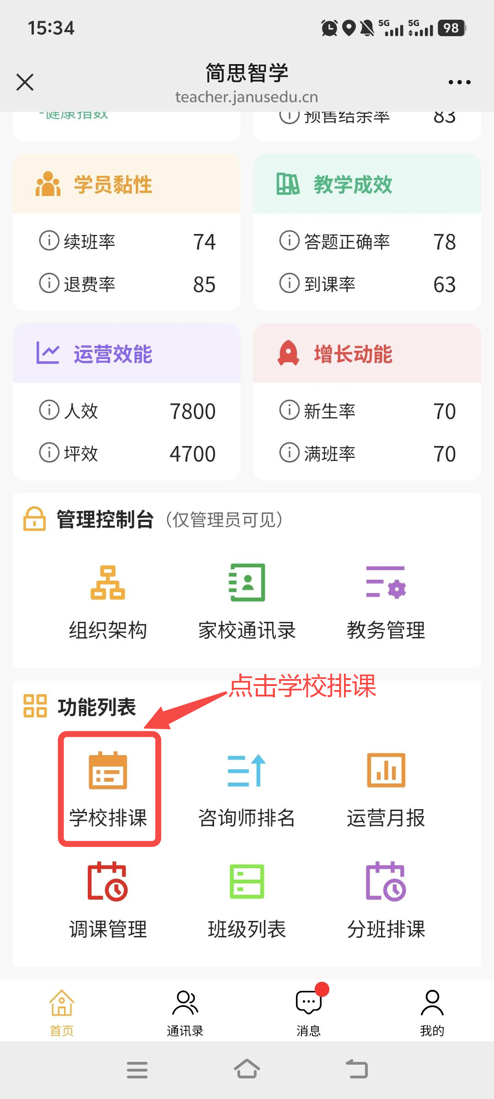  微信校长端首页点击学校排课 | 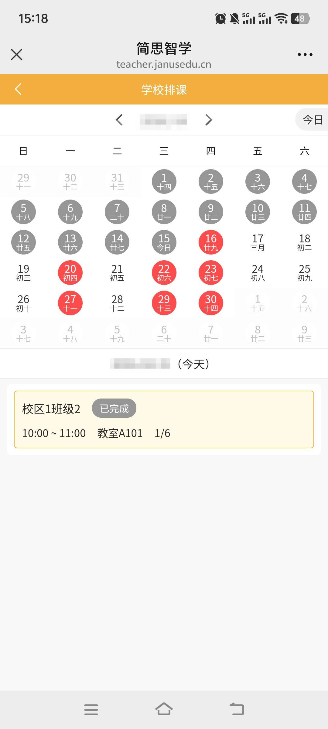  即可查看校区内每日排课情况
- 学校排课：查看排课计划，合理分配教室、教师资源，运营要点：避免排课冲突，提升教师满课率，优化资源利用率。
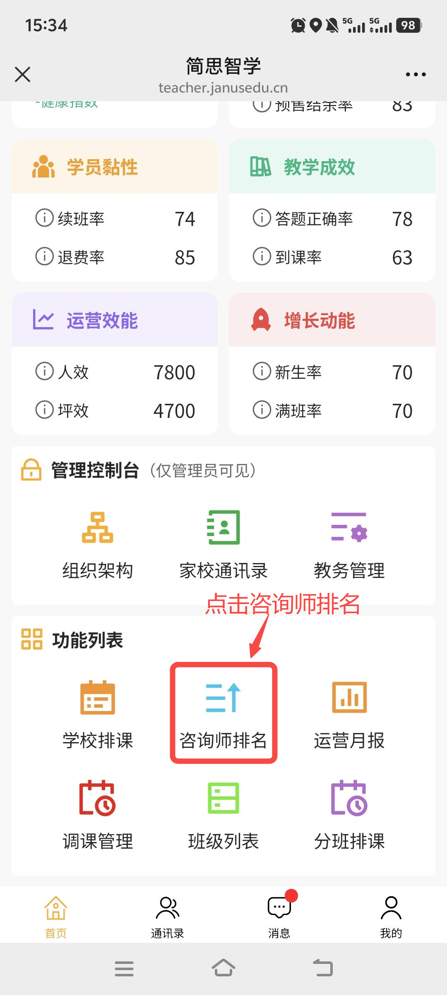  微信校长端首页点击咨询师排名 | 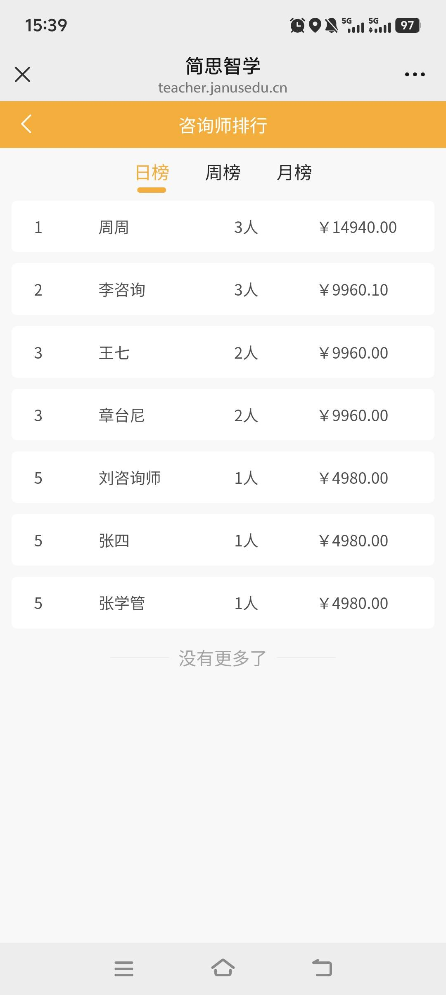  即可查看校区内咨询师每日/周/月榜排行
- 咨询师排名：按日/周/月查看咨询师业绩（报名人数、续费率、转化率），运营要点：用于咨询师考核，优化招生激励机制，提升招生团队效能。
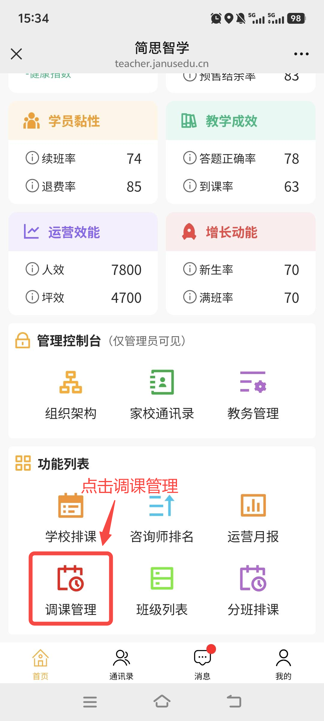  微信校长端首页点击调课管理 | 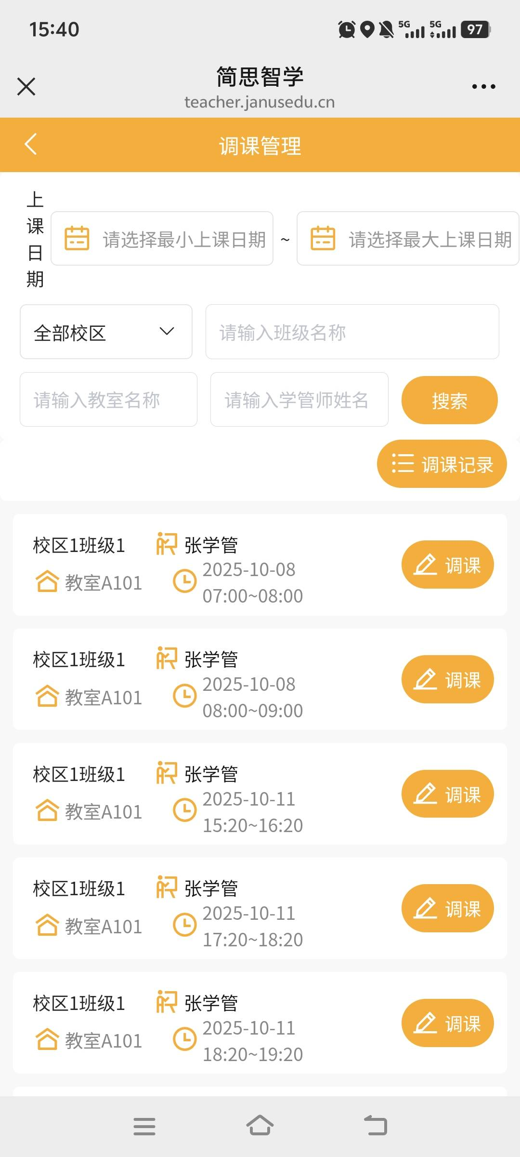  即可进行调课安排
- 调课管理：支持手机端随时随地操作临时调课，无需依赖电脑，高效处理日常课表变动。，运营要点：简化线下繁琐排课流程，碎片化时间即可完成教务调整，提升整体校区运营效率。
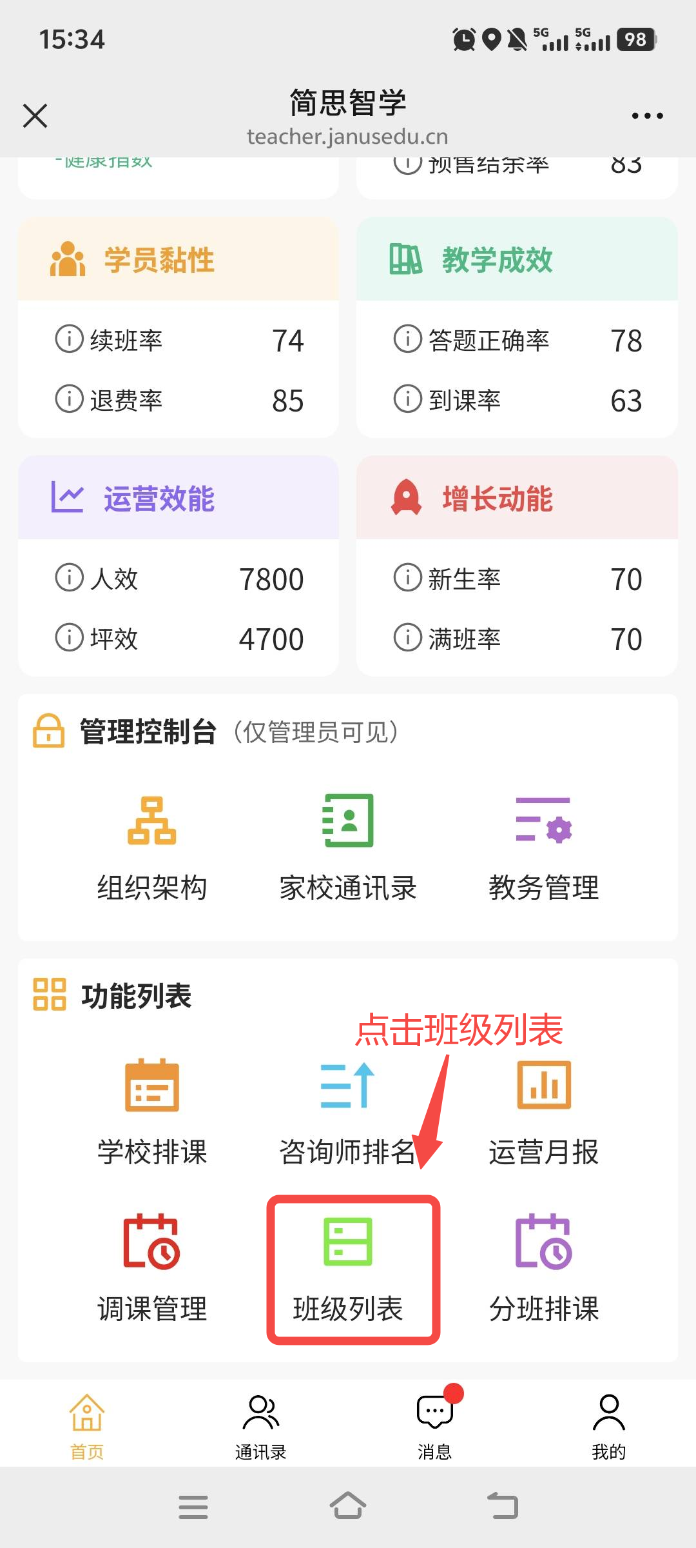  微信校长端首页点击班级列表 | 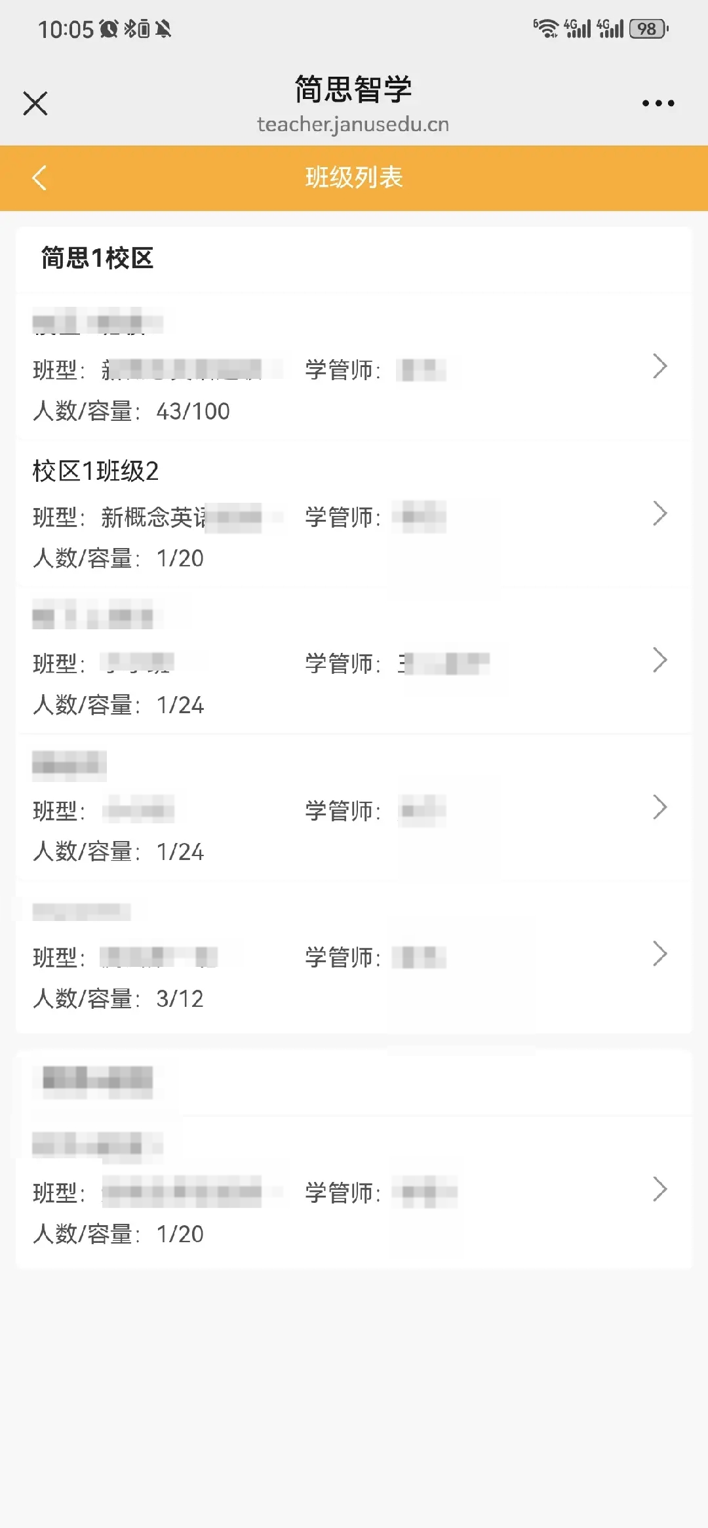  即可查看校区内班级基本信息
- 班级列表：查看所有班级信息（班级名称、年级、学生数、学管师），运营要点：统筹班级管理，及时掌握各班级教学进度，排查班级管理问题。
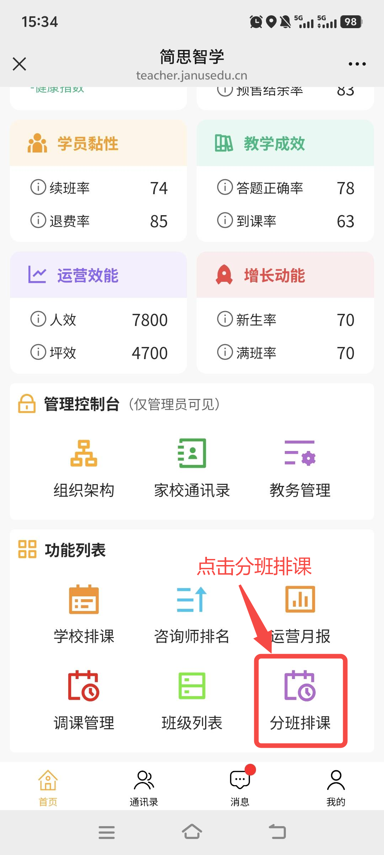  微信校长端首页点击分班排课 | 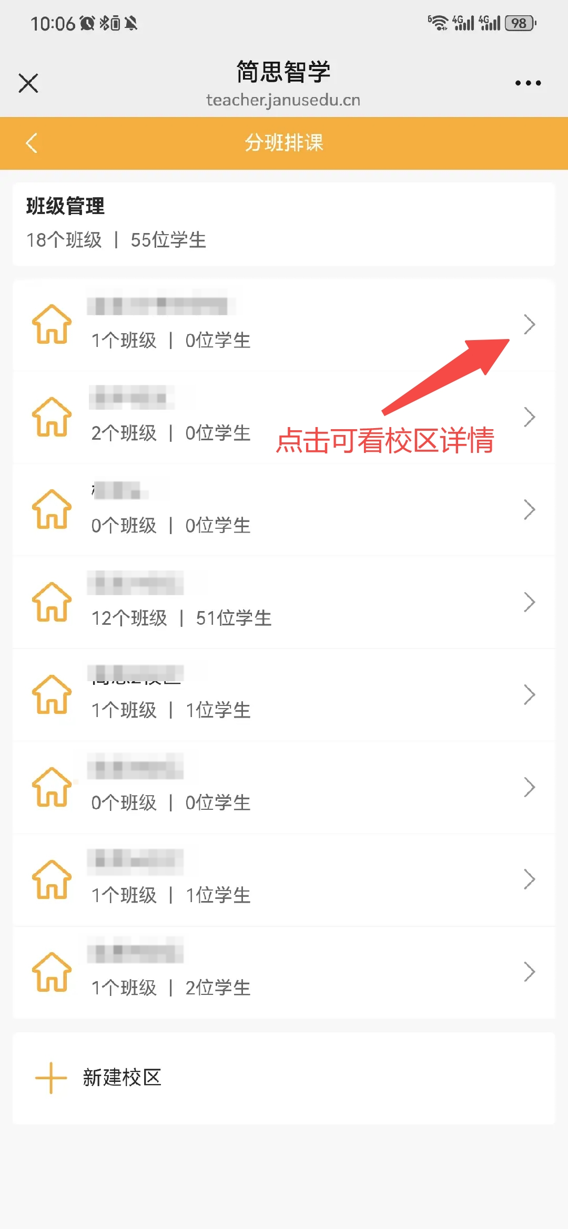  即可进行校区内班级管理 | 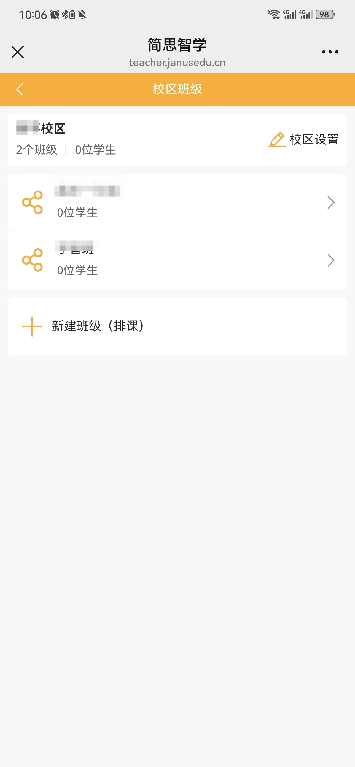  进行班级排课设置
- 分班排课：根据学员入学诊断、学习进度、性格分层分组，支持混班教学，运营要点：优化班级配置，实现个性化教学，提升教学效果。

第二节 通讯录：学员与人员管理
入口：底部导航栏“通讯录”，核心用于学员精细化管理，运营要点如下：
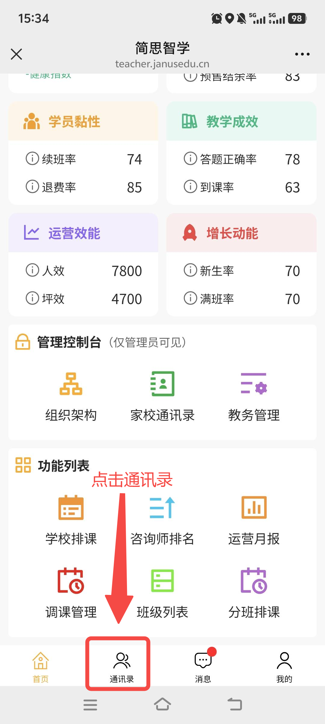  微信校长端首页点击通讯录 | 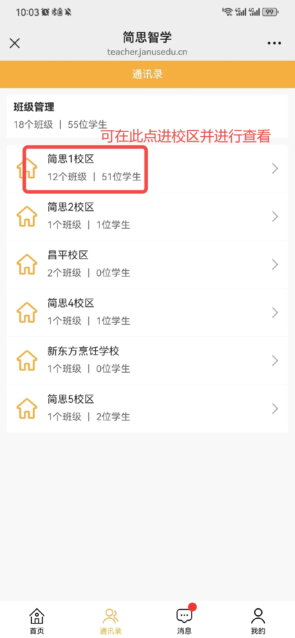  点击校区查看班级情况 | 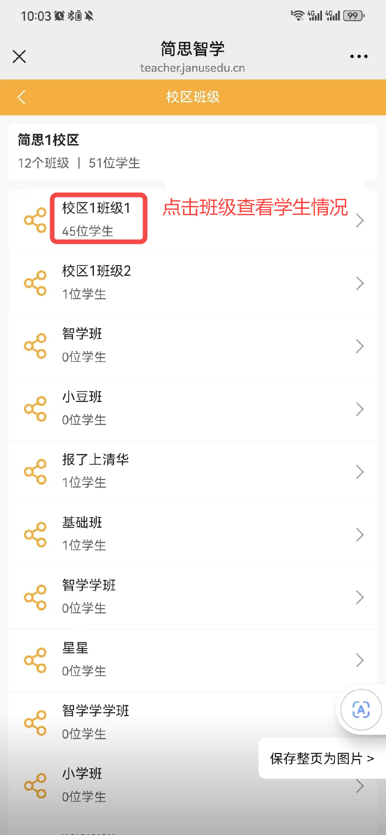  点击班级查看学生情况 | 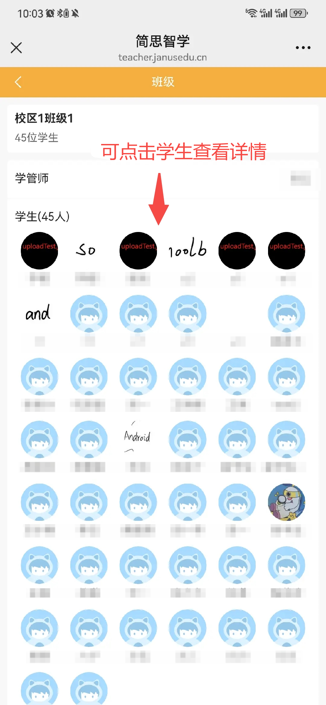  点击学生查看详情
- 查看所有校区、班级、学生详细信息，快速检索学员。
- 直接联系家长、学管师，跟进学员学习情况，及时解决学员管理中的问题，提升学员管理精细化水平。

第三节 我的：个人操作与财务管控
入口：底部导航栏“我的”，核心用于个人设置、财务提现及账号管理，运营要点如下：
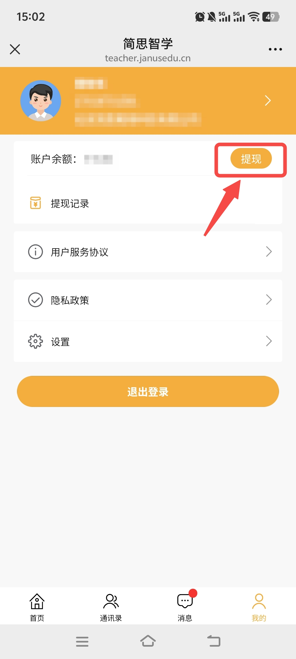
- 余额提现：本平台账户余额将统一归集各类交易收入及相关奖励，您可实时查询资金明细；目前提现采用 T+1 结算模式，工作日内提交申请次日即可到账；手续费由双方共同承担。运营要点：仔细核对提现金额、账户信息，避免资金无法到账；及时查看提现状态，处理审核驳回问题。
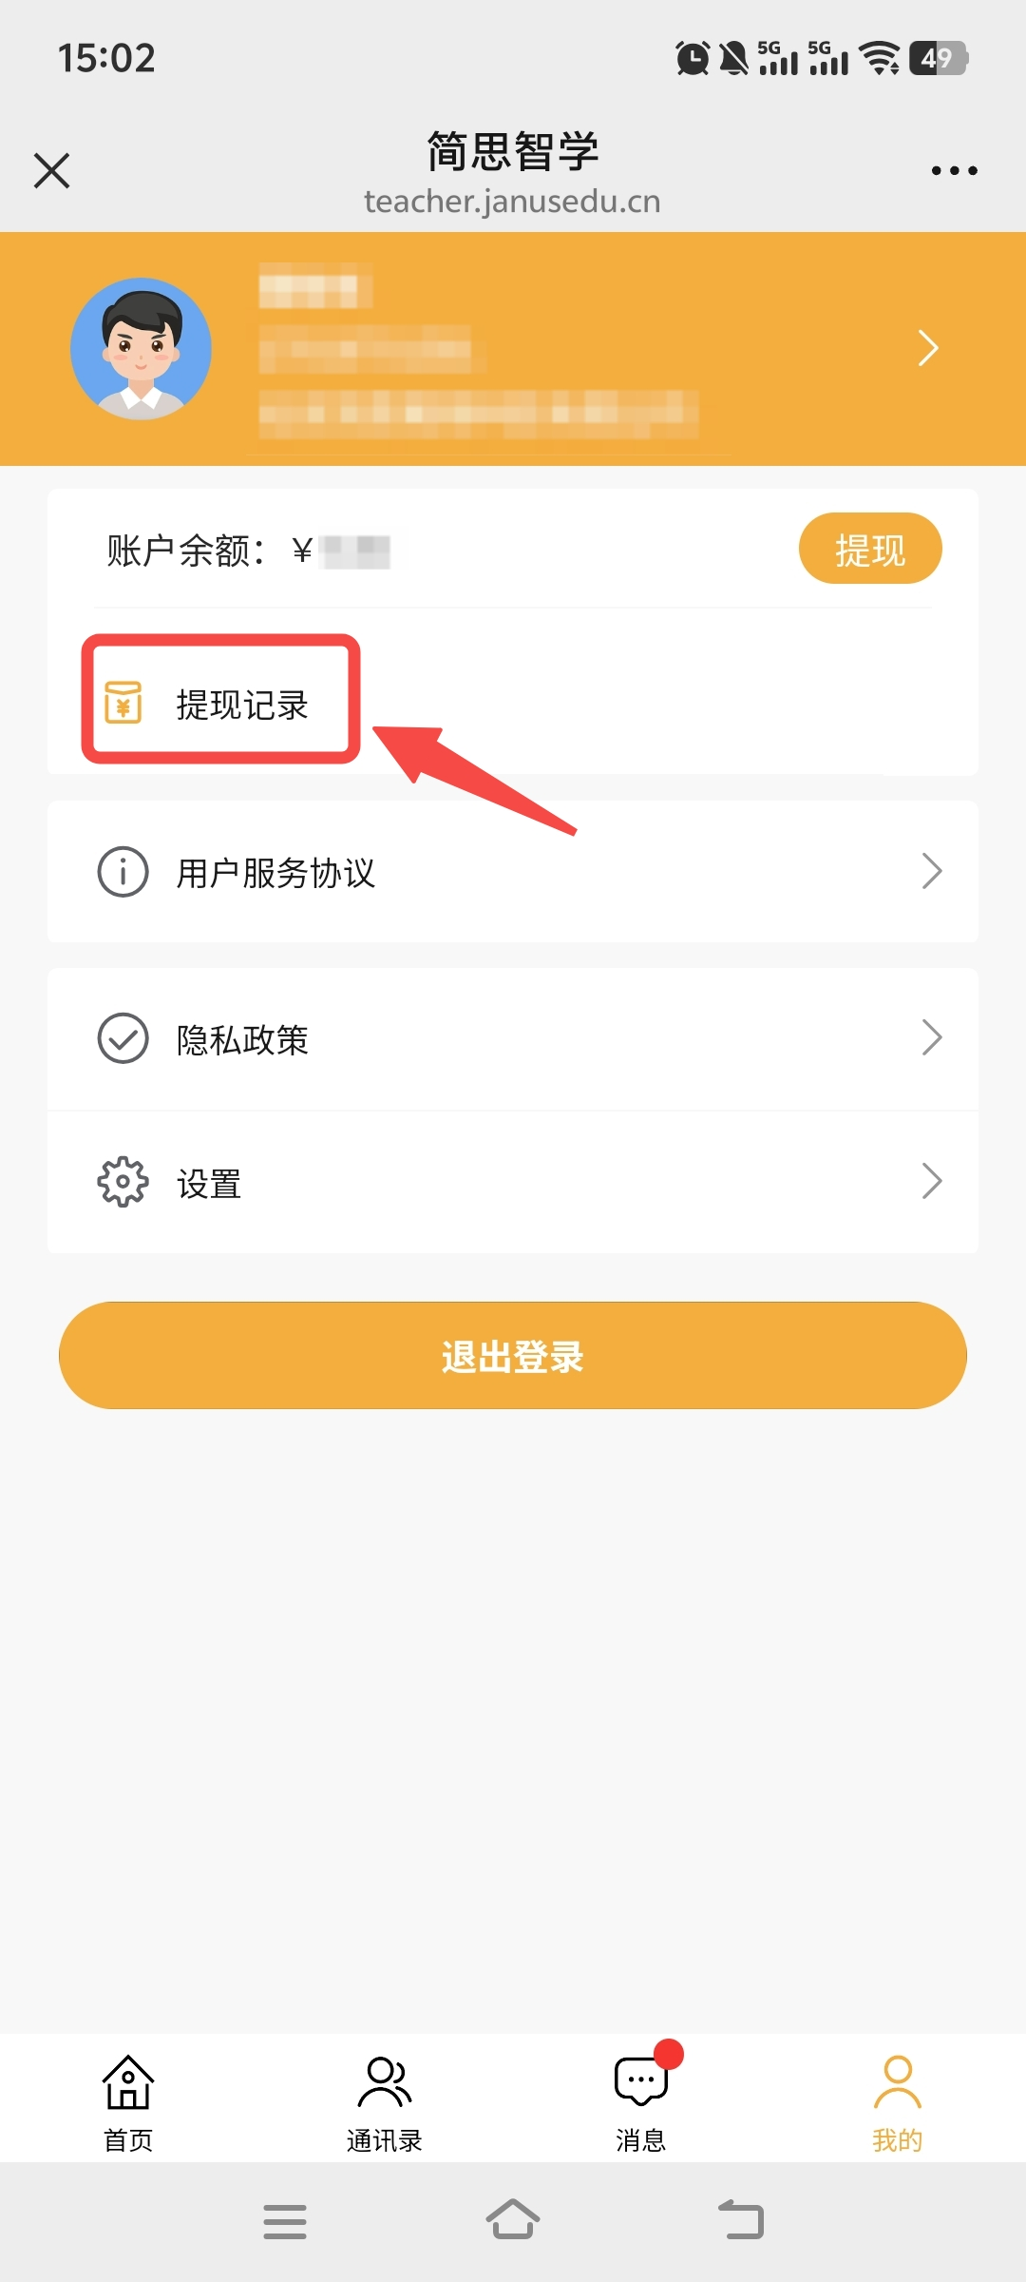 | 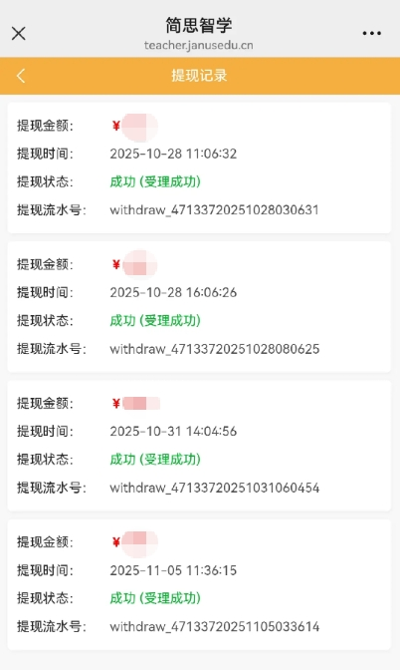
- 提现记录：查看过往提现明细（金额、时间、状态），运营要点：定期核对提现记录，确保财务透明，规范资金管理。

四、校区运营核心流程规范

第一节 招生运营流程
- 数据监控：每日通过“今日统计”“运营日报”，监控新增意向学员、报名人数、咨询师业绩，及时调整招生策略。
- 业绩管理：通过“咨询师排名”，定期考核咨询师业绩，优化招生激励机制，提升招生转化效率。
- 学员跟进：通过“待续费”板块，督促咨询师跟进续费学员，提升续班率；通过“通讯录”，跟进学员学习情况，提升转介绍率。

第二节 教学运营流程
- 排课管理：通过“学校排课”“分班排课”，合理安排课程、分配学员，避免排课冲突，优化教学资源配置。
- 考勤管理：通过“待办-异常考勤”“教务管理-考勤管理”，规范学员考勤，及时处理考勤异常，提升出勤率。
- 教学监控：通过“运营月报-教学成效”指标，监控教学质量，督促学管师优化辅导方案，提升学员学习效果。

第三节 财务运营流程
- 资金监控：通过“运营月报-财务健康”指标，监控校区资金状况，规避财务风险。
- 退费管理：通过“待办-退费审批”，严格审核退费申请，规范退费流程，确保财务合规。
- 资金提现：通过“我的-余额提现”，规范提现操作，定期核对提现记录，确保资金安全。

第四节 人员管理流程
- 组织管理：通过“管理控制台-组织架构”，规范部门、岗位设置，明确岗位职责，优化人员配置。
- 效能管理：通过“运营月报-运营效能”“咨询师排名”，考核工作人员效能，优化人员激励机制。

五、使用规范与风险管控

第一节 使用规范
- 账号规范：严禁转借账号、泄露密码，定期修改密码，确保账号安全；公共设备登录后需及时退出。
- 数据规范：严禁截图、转发、泄露校区运营数据、学员信息等核心机密；严禁篡改、伪造数据，确保数据真实准确。
- 操作规范：严格按手册指引操作核心功能（尤其是退费审批、排课调整），操作前仔细核实信息，避免误操作；操作后及时通知相关人员，确保工作衔接。

第二节 风险管控
- 数据风险：妥善保管核心数据，避免泄露，若出现数据异常，及时联系对接人处理。
- 财务风险：严格审核退费申请，监控财务健康指标，规避资金风险；提现时仔细核对账户信息，避免资金损失。
- 操作风险：避免误批退费、排课冲突等误操作，若出现误操作，及时采取补救措施，并联系对接人协助处理。

六、常见问题与应急处理

第一节 常见问题解答
- 登录失败/密码忘记：通过“忘记密码”重置，或联系对接人核实账号信息、重置密码。
- 数据不更新/显示异常：退出小程序重新进入、切换网络，仍异常则联系对接人排查。
- 排课冲突：进入“学校排课”编辑冲突信息，调整时间/教师/教室，通知相关人员。
- 提现审核驳回：查看驳回原因（账户错误、余额不足等），修改后重新提交。
- 学员信息查询：通过“通讯录”或“班级列表”检索学员，查看详细信息。

第二节 应急处理流程
- 问题反馈：联系客服电话或对接人，提交问题及相关凭证。
- 受理响应：工作人员2小时内确认受理，告知处理进度。
- 问题处理：一般问题24小时内解决，复杂问题（系统故障、数据异常）72小时内给出方案。
- 复盘优化：问题解决后，总结原因，优化运营流程，避免同类问题重复出现。

七、沟通与反馈渠道

第一节 日常沟通渠道
- 简思未来学习中心对接人：负责解答功能操作、数据异常、系统故障等疑问，协助处理复杂运营问题。

八、附则
1. 本手册将根据校长端功能更新、校区运营需求优化，更新后通过服务号推送通知，更新内容自动替代原有条款。
2. 校长及授权管理人员使用校长端，即视为认可本手册所有约定，违反规范造成校区损失的，由相关责任人承担。
3. 本手册最终解释权归简思未来学习中心及合作教培机构所有。
|(注：内容由 AI 生成，请谨慎参考）

